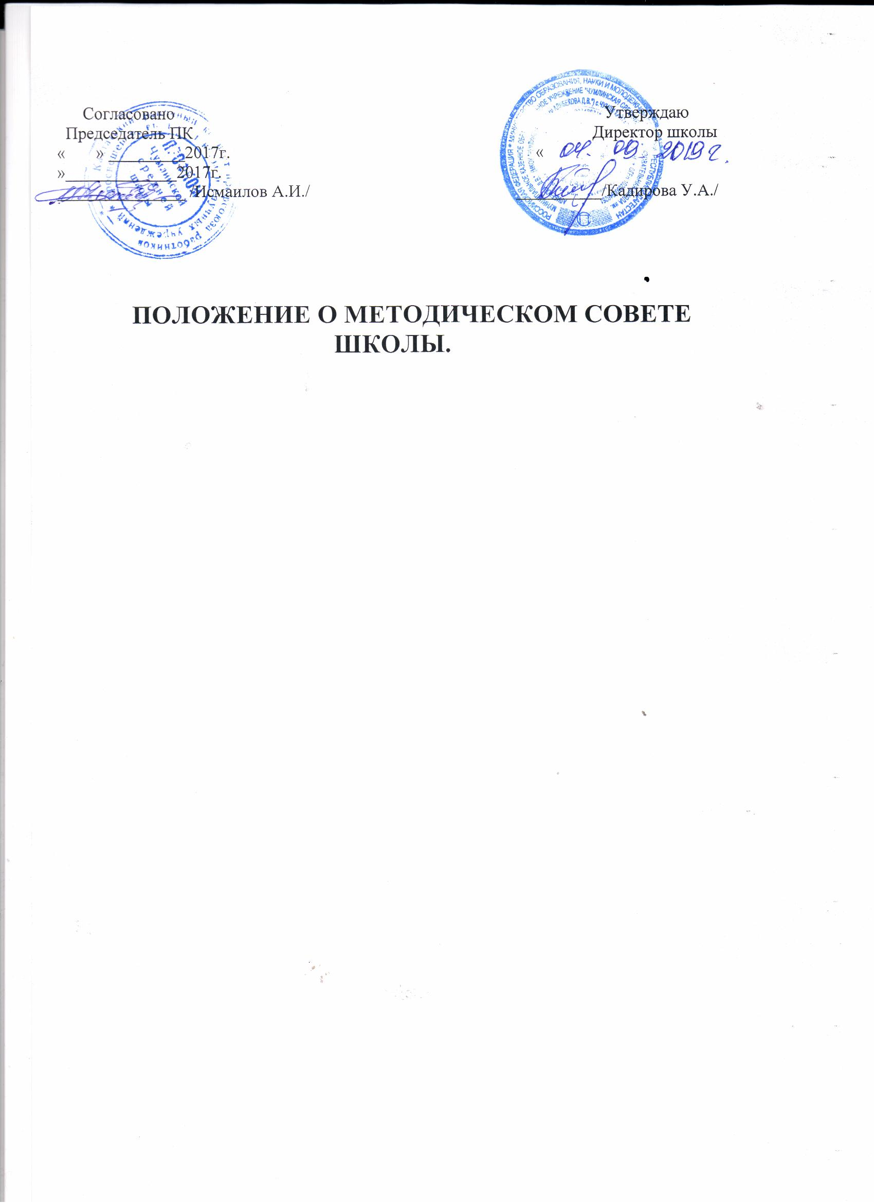

Общие положения
Методический совет создается в целях координации деятельности всех структурных подразделений методической службы ОУ.
Совет является коллективным общественным органом, объединяет на добровольной основе сотрудников ОУ.
Совет является консультативным органом по вопросам организации метод службы в ОУ.
Методический совет в своей деятельности соблюдает Конвенцию о правах ребенка, руководствуется законами РФ, решениями Правительства РФ, органов управления образования всех уровней по вопросам учебно-воспитательной, методической, опытно-экспериментальной и проектно-исследовательской деятельности, а также Уставом и локальными правовыми актами школы.

Задачи и основные направления деятельности Совета
Методический совет создается для решения следующих задач, возложенных на учебное заведение:
- координация деятельности МО и других структурных подразделений методической службы ОУ, направленной на развитие метод обеспечения образовательного процесса;
- разработка основных направлений метод работы ОУ;
- обеспечение метод. Сопровождения учебных программ, разработка учебных, научно-методических и дидактических материалов;
- организация опытно-поисковой, инновационной и проектно-исследовательской деятельности в ОУ, направленной на освоение новых педагогических технологий, разработку авторских программ, апробацию УМК и т.д.;
- организация консультирования сотрудников ОУ по проблемам совершенствования профессионального мастерства, методики проведения различных видов занятий и их учебно-методического и материально-технического обеспечения;
- разработка мероприятий по обобщению и распространению педагогического опыта сотрудников ОУ;
- участие в аттестации сотрудников ОУ;
- проведения педагогических и методических экспериментов по поиску и апробации новых технологий, форм и методов обучения;
- профессиональное становление молодых (начинающих) преподавателей;
- выявление и обобщение, распространение положительного педагогического опыта творчески работающих учителей;
- организация взаимодействия с другими учебными заведениями, учебно-исследовательскими учреждениями с целью обмена опытом и передовыми технологиями в области образования;
- внедрение в учебный процесс современных учебно-методических и дидактических материалов и программного обеспечения автоматизированных систем обучения, систем информационного обеспечения занятий, информационно-библиотечных систем. Разработка программного обеспечения для проведения учебных занятий и внедрение их в учебный процесс.

Основные направления деятельности метод совета:
- анализ результатов образовательной деятельности по предметам;
- участие в разработке вариационной части учебных планов, внесение изменений в требования к минимальному объему и содержанию учебных программ;
- рассмотрение и оценка интегрированных учебных программ по изучаемым предметам и согласование их с программами смежных дисциплин для более полного обеспечения усвоения учащимися требований государственных образовательных стандартов;
- обсуждение рукописей учебно-методических пособий и дидактических материалов по предметам;
- подготовка и обсуждение докладов по вопросам методики преподавания учебных предметов, повышения квалификации и квалификационного разряда учителей;
- обсуждение докладов по методике изложения принципиальных вопросов программы, обсуждение и утверждение календарно-тематических планов;
- обсуждение методики проведения отдельных видов учебных занятий и содержания дидактических материалов к ним;
- рассмотрение вопросов организации, руководства и контроля исследовательской работой учащихся;
- организация и проведение педагогических экспериментов по поиску и внедрению новых информационных технологий обучения;
- применение на уроках диалоговых автоматизированных систем и учебных курсов, экспертно-обучающих систем, демонстрационно-обучающих комплексов и т.д.;
- разработка и совершенствование средств повышения наглядности обучения (терминальных и дисплейных комплексов, макетов, стендов, диафильмов, таблиц и т.д.), а также методики их использования в учебном процессе;
- совершенствование учебно-лабораторной базы ( лабораторных и специальных классов, кабинетов, локальных вычислительных сетей и их программного обеспечения);
- взаимные посещения занятий как внутри МО, так и между учителями различных МО с целью обмена опытом и совершенствования методики преподавания учебных предметов;
- совместные заседания с родственными и взаимообеспечивающими МО в целях обмена опытом работы;
- изучение опыта работы родственных МО других учебных заведений и обмен опытом этой работы;
- выбор и организация работы наставников с молодыми специалистами и малоопытными учителями;
- разработка положений о проведении конкурсов, олимпиад, соревнований по предметам.

Организация работы Совета
В состав совета входят председатели МО, руководители других структурных подразделений метод. службы (кафедр, лабораторий), опытные учителя, директор и зам. директора ОУ, ученые Вузов (при наличии сотрудничества). Состав совета утверждается приказом директора ОУ.
В составе Совета могут формироваться секции по различным направлениям деятельности (проектно-исследовательская, инновационная, диагностика, разработка содержания и т.п.).
Руководит советом зам. директора по метод. работе. Для обеспечения работы Совет избирает секретаря.
Работа Совета осуществляется на основе годового плана. План составляется председателем метод. совета, рассматривается на заседании метод. совета, согласовывае6тся с директором школы и утверждается на заседании педагогического совета ОУ.
Периодичность заседаний совета – 1 раз в четверть. О времени и месте проведения заседания председатель метод. совета (секретарь) обязан поставить в известность членов совета. Рекомендации подписываются председателем метод. совета и секретарем. При рассмотрении вопросов, затрагивающих другие направления образовательной деятельности, на заседания необходимо приглашать соответствующих должностных лиц. По каждому из обсуждаемых на заседании вопросов принимаются рекомендации, которые фиксируются в журнале протоколов.

Права методического совета.
- готовить предложения и рекомендовать учителей для повышения квалификационного разряда;
- выдвигать предложения об улучшении учебного процесса в школе;
- ставить вопрос о публикации материалов о передовом педагогическом опыте, накопленном в методических объединениях;
- ставить вопрос перед администрацией школы о поощрении сотрудников ОУ за активное участие в опытно-поисковой, экспериментальной, научно-методической и проектно-исследовательской деятельности;
- рекомендовать учителям различные формы повышения квалификации;
- выдвигать учителей для участия в конкурсах «Учитель года» и «Классный классный».

Контроль за деятельностью метод. совета
В своей деятельности Совет подотчетен педагогическому совету школы. Контроль за деятельностью метод. совета осуществляется директором ОУ в соответствии с планами метод. работы и внутришкольного контроля.

